Colegio Emilia Riquelme.
Taller de Tecnología e informática.
Grado: CUARTO.

Nuestra clase en el horario normal son los VIERNES de 10:30 a 11:30 am.

Gracias por su apoyo y envió puntual.
Un saludo enorme y Dios los guarde.
Correo: pbustamante@campus.com.co (por favor en el asunto del correo escribir nombre apellido y grado. Gracias)

Esta clase será virtual por zoom a las 10:30 am. Más adelante les comparto el enlace con la profe.

Copiar en el cuaderno.

Fecha 24 DE JULIO 2020
Saludo: TARJETA.
Tema: EL VIDRIO.
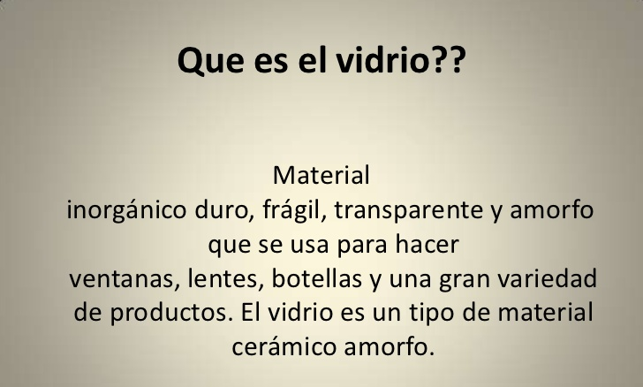

AMORFO: Que no tiene una forma definida.
INORGANICO: Que no tiene vida ni puede tenerla.
Actividad:
- Realiza una sopa de letras de 10 palabras que se relacionen con el vidrio. RECUERDA PINTAR LAS PALABRAS Y HACER UNA LISTA.

RECUERDA ENVIAR LA EVIDENCIA AL CORREO CON NOMBRE Y GRADO.
Y enviar a tiempo la actividad propuesta en cada semana. Gracias

Preguntas curiosas:

- ¿Qué ventajas trae reciclar el aceite de cocina?
- Ahorrar en costos por reparación de drenaje, menos contaminación del agua, y fabricación de nuevos productos.
- Menos contaminación por compra de aceite nuevo, ya que al reciclarlo se puede utilizar en la preparación de productos nuevos.

- ¿Cuál es un producto tecnológico?
- Gas natural. C. Petróleo.
- Seda. D. plástico.

